 | МИНОБРНАУКИ РОССИИ  федеральное государственное бюджетное образовательное учреждение  высшего образования  «Самарский государственный технический университет»

К а фе д р а «Электроснабжение промышленных предприятий»

И.А. АНДРЕЕВ, Ю.А. МЕЛЕШКИН

АНАЛИЗ ЭЛЕКТРИЧЕСКИХ ЦЕПЕЙ В УСТАНОВИВШЕМСЯ И ПЕРЕХОДНОМ РЕЖИМАХ

Учебное пособие

Самара
Самарский государственный технический университет 2019

Издается по решению редакционно-издательского совета СамГТУ

УДК 621.3.375
ББК 32.85

Андреев И.А.
Анализ электрических цепей в установившемся и переходном режи- мах:учеб.пособие / И.А. Андреев, Ю.А.Мелешкин.– Самара: Самар. гос. техн. ун-т, 2019. – 67 с.: ил.

Учебное пособие предназначено для расширенного теоретического и практического изучения дисциплины «Теоретические основы электротехники». Каждый раздел содержит большое количество задач для самостоятельного решения. Даны краткие теоретические све- дения, достаточные для курсового проектирования.
Предназначено для подготовки бакалавров по направлению 13.03.02 «Электроэнергетика и электротехника» профиля «Электроснабжение», 15.03.04 «Автоматизация технологических процессов и производств»профиля "Автоматизация технологических процессов ипрои з- водств в энергетике", может быть полезностудентам технических специальностей вузов для курсового проектирования и инженерам, занимающимся экспериментальными исследовани- ями электрических цепей.

УДК 621.3.375
ББК 32.85

Р е ц е н з е н ты : заместитель начальника электроцеха Сызранской ТЭЦ
филиала «Самарский» ПАО «Т Плюс»
С. В.Канайкин

доцент кафедры «ЭПА» филиала ФГБОУ ВО«Самарский государственный технический университет»
в г. Сызрани, к.т.н.В. И. Будин

©И. А. Андреев, Ю. А. Мелешкин, 2019 Самарский государственный технический университет, 2019
2

ПРЕДИСЛОВИЕ

Настоящее учебное пособие предназначено для студентов выс- ших учебных заведений, обучающихся по направлению подготовки
    - «Электротехника и электроэнергетика»,15.03.04 «Автомати- зация технологических процессов и производств»,квалификационная степень «бакалавр». Основной целью, помимо теоретического освое- ния материала, является закрепление полученных знаний путем прак- тического применения при выполнении курсового проектирования. Изложенный материал состоит из двух глав, охватывающих отдель- ные разделы курса «Теоретические основы электротехники»:
      - линейные электрические цепи трехфазного синусоидального тока;
      - переходные процессы в линейных электрических цепях.
Представленный материал базируется на основных положениях предшествующих дисциплин, согласно учебному плану: курса физи- ки и высшей математики. Материал пособия важен для изучения по- следующих дисциплин: техника высоких напряжений, электроснаб- жение, электрические машины, электрические системы и сети, элек- трические станции и подстанции. В каждой главе, помимо кратких теоретическихсведений, дается практическая часть в виде примеров решения задач и задач для самостоятельного решения.Приводится расширенный список литературы для более глубокого освоенияпрой- денного материала.

ВВЕДЕНИЕ

Наиболее широкое распространение в электроэнергетике получи- ли трехфазные системы. Поэтому расчет и исследование в них пред- ставляет повышенный интерес. Трехфазные цепи являются разновид- ностью цепей синусоидального тока, расчет в них производят теми же методами. Аналитический расчет трехфазных цепей рекомендует- ся сопровождать построением векторных и топографических диа- грамм. Векторные диаграммы облегчают нахождение углов между токами и напряжениями, делают все соотношения более наглядными и помогают находить ошибки при аналитическом расчете. Провести сравнительный анализ результатов расчета позволяет моделирование электрической цепи в виртуальной электронной лаборатории.
Изучение переходных процессов важно, так как оно дает воз- можность установить, как деформируются по форме и амплитуде сигналы при прохождении их через усилители и другие устройства, позволяет выявить превышения напряжений на отдельных участках цепи, которые могут оказаться опасными для изоляции установки, увеличения амплитуд токов, которые могут в десятки раз превышать амплитуду тока установившегося периодического процесса и вызвать недопустимые механические усилия [1].

ГЛАВА ПЕРВАЯ
ЛИНЕЙНЫЕ ЭЛЕКТРИЧЕСКИЕ ЦЕПИ ТРЕХФАЗНОГО СИНУСОИДАЛЬНОГО ТОКА

  - Анализ основных соотношений в трехфазных цепях

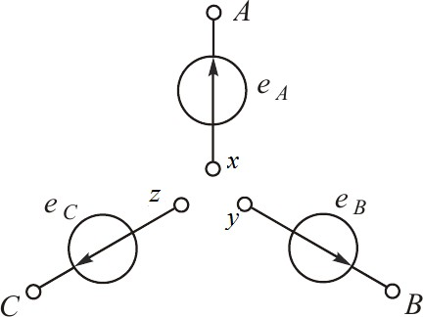
Трехфазная цепь состоит из трех основных элементов: генерато- ра, линии передачи и приемника. В обмотках статора генератора наводятся ЭДС одинаковой величины с фазовым сдвигом 120°. Та- кую систему называют симметричной. Условное изображение фаз обмоток генератора и их разметка представлены на рис. Буквами А, В, С обозначают начала фаз обмоток; x, y, z – их концы.
Рис. 1.1

Симметричная система ЭДС – это три синусоиды, сдвинутые от- носительно друг друга по фазе на угол 120° . Принято считать, что начальная фаза ЭДС фазы А равна нулю, ЭДС фазы В отстает от ЭДС фазы А на 120°, ЭДС фазы С отстает от ЭДС фазы В на 120° . ЭДС можно записать как синусоидальные функции времени следую- щим образом:

e = E
sinωt ; e
= E sin( ωt − 2π) ;

e = E
sin(ωt + 2π )

A m B m
3 С m 3

Комплексы действующих значений ЭДС фаз в показательной форме могут быть записаны уравнениями:
; ;

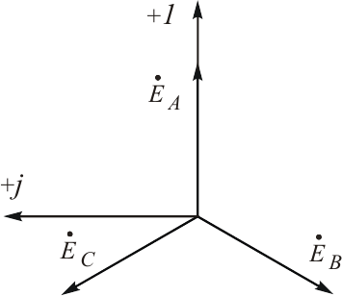
При расчете трехфазных цепей комплексную плоскость обычно поворачивают на угол π/2 против направления движения часовой стрелки.

Рис. 1.2

Сумма комплексных значений ЭДС трех фаз генератора равна нулю:

EA + EB + EC = 0
При симметричной нагрузке комплексы сопротивлений равны

z = z e ^{jϕ}a
a
a
= zb
= zc

При равномерной нагрузке модули сопротивлений равны
za = zb = zc
При однородной нагрузке фазовые углы равны
ϕ_{a} = ϕ_{b} = ϕ_{c}
При несимметричной нагрузке комплексы сопротивлений нагру- зок фаз различны.
Соотношения для схемы звезда-звезда с нулевым проводом(Z₀=0).
Комплексные фазные токи

Ia

Ток нулевого провода
= Ua ; I
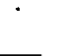za
b
= Ub ; I
zb
c
= Uc
zc


Io = Ia + Ib + Ic

Линейное напряжение

где U_{ф} - фазное напряжение.

Uл =

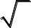
3Uф

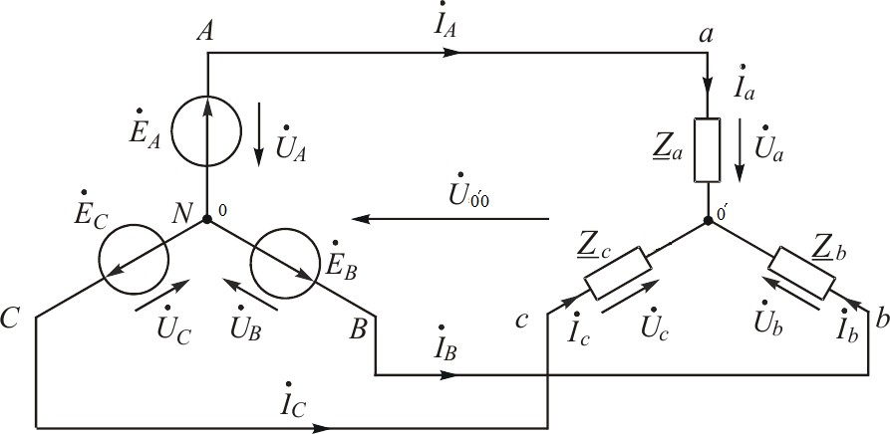
Соотношения для схемы звезда-звезда без нулевого провода.

Рис. 1.3

Напряжение смещения нейтрали
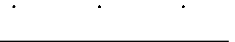U = Ea Y a + Eb Yb + Ec Y c

o′o
Y + Y + Y




Напряжения на фазах нагрузки
a b c

Фазные токи
Ua = EA −Uo′o ;
Ub = EB −Uo′o ;
Uc = EC −Uo′o

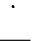I = Ua ; I
a
b
za
= Ub ;
zb
I = Uc
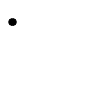zc
c

Линейный ток равен фазному Iл = Iф
Фазовые углы равны
ϕ = arctg xa ; ϕ = arctg xb ; ϕ = arctg xc
a
b
c
a rb rc
r
Соотношения для схемы звезда-треугольник
Uф = Uab = Ubc = Uca

Линейное напряжение

Uл = Uф



где Uф - фазное напряжение.


IA = Iab − Ica ;
IB = Ibc − Iab ;
IC = Ica − Ibc

Мощности в трехфазной цепи Активная мощность

P = PA + PB + PC
Активная мощность физически представляет собой потреблен- ную энергию, которая выделяется в единицу времени на участке цепи в сопротивлении R
P = U cosφ ⋅ I = I ² ⋅ R
Единица активной мощности - ватт (Вт). Реактивная мощность
Q = QA + QB + QC
Под реактивной мощностью понимают произведение напряжения Uна участке цепи на ток Iпо этому участку и на синус угла между напряжением и током
Q = U s inφ ⋅ I = I ² (x − x )
L C
Единица реактивной мощности – вольт-ампер реактивный (ВАр).

Если s inφ < 0,
то Q < 0 , если s inφ > 0,
то Q > 0 .

Полная мощность
S =
P² + Q²
Единица полной мощности - В·А. Измерение мощности в трехфазных цепях.
Для измерения активной мощности трехфазной системы в общем случае (неравномерная нагрузка и наличие нулевого провода) необ- ходимо включить три ваттметра. Схема трех ваттметров (рис.1.4а)
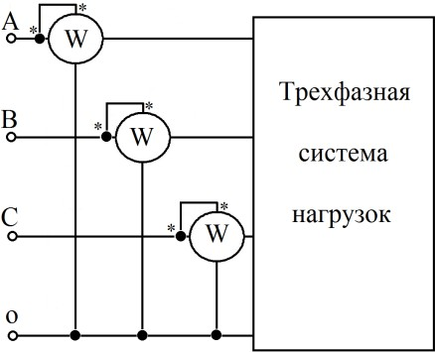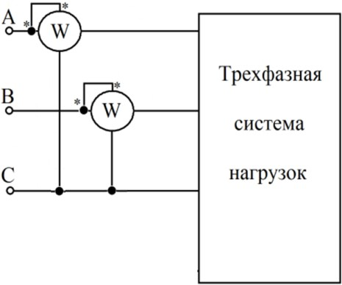
а) б)
Рис. 1.4

Активная мощность системы равна сумме показаний трех ватт- метров. Если нулевой провод отсутствует, то измерение мощности


производят двумя ваттметрами (рис. 1.4б). Сумма показаний двух ваттметров при этом определяет активную мощность всей системы независимо от того, звездой или треугольником соединена нагрузка.


Показание первого ваттметра Re(U
AC A
⋅ I * ) ,второго -
Re(U
⋅ I * ) , но

Re(U
BC B
⋅ I * +U ⋅ I * ) = Re((U −U )I * + (U −U )I * ) = Re(U ⋅ I * +U ⋅ I * +U ⋅ I * ) ,

AC A BC B A C A B C B A A B B C C

так как I * + I * = −I *
A B C
При равномерной нагрузке достаточно измерить мощность од- ной фазы и результат утроить.

  - Расчет несимметричной трехфазной цепи со смешанной нагрузкой [2]

К симметричному трехфазному генератору через сопротивления подключены два приемника, соединенные по схеме"звезда". Вслед- ствие аварии произошел обрыв фазы А одного из трехфазных прием- ников (место разрыва указано на схеме рис. 1.5), электрическая цепь стала несимметричной.
Необходимо:
    - определить токи во всех ветвях схемы методом двух узлов;
    - построить в одной комплексной плоскости топографиче- скую и векторную диаграммы токов;
    - найти активную, реактивную и полную мощности трехфаз- ной цепи;
    - составить баланс активных мощностей.

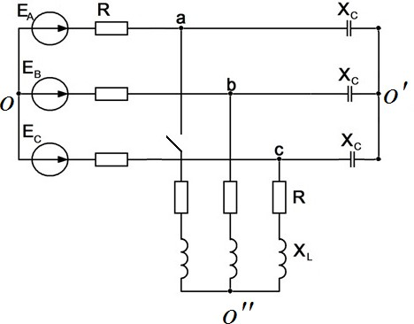
Рис. 1.5
Исходные данные:
E_{A}=270B; R₁=R₂=R₃=15 Ом; X_{L1}=X_{L2}= X_{L3}=12 Ом; X_{С1}=X_{С2}= X_{С3}=20 Ом.
Расчет выполняем символическим методом, для этого ЭДС фаз, токи, напряжения и сопротивления нагрузок представляем комплек- сами. Вектору на комплексной плоскости можно сопоставить ком- плексное число:
I = Ie ^{jψ}

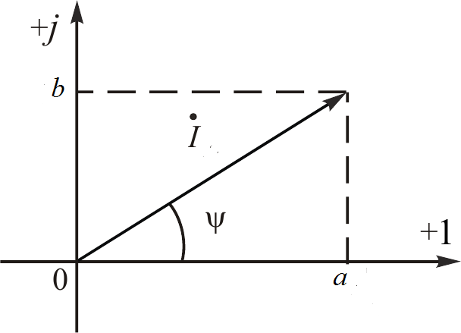
Рис.1.6. Изображение вектора тока на комплексной плоскости

Векторную величину характеризуют модулем комплекса I, по- ложение на комплексной плоскости – аргументом комплекса ψ.
Такую форму записи комплексного числа в математике называют показательной. Ее можно использовать для умножения и деления комплексных чисел.
Складывать и вычитать в такой форме записи нельзя, поэтому переходят к так называемой алгебраической форме. Для этого рас- кладывают вектор на проекции по осям координат: действительную a и мнимую b

I = a + jb .
Мнимую единицу обозначают буквой
j =
−1
Переход от одной формы записи к другой выполняют по форму- лам, полученным из решения треугольника:
I = , ψ = arctg b a
a² + b²
a = I cosψ , b = I sinψ
Метод расчета цепей синусоидального тока при помощи ком- плексных чисел называют символическим.
Будем считать, что ЭДС фазы "А" имеет начальную нулевую фазу. ,
где: E- действующее значение напряжения, В;
φ - начальная фаза, °.

Комплексы сопротивлений нагрузок: где: R - сопротивление резистора, Ом
    - индуктивное сопротивление, Ом
    - емкостное сопротивление, Ом

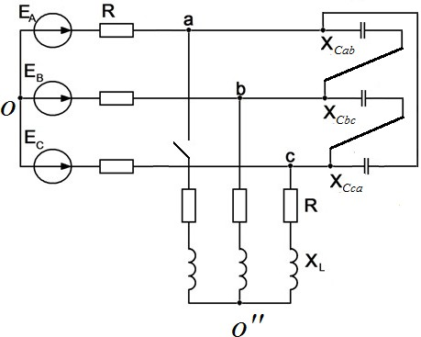
Преобразуем звезду О’ в эквивалентный треугольник (рис. 1.7):
Рис. 1.7

Преобразование звезда-треугольник
Zab = Za + Zb + Za ⋅ Zb ,

Zc
Обратное преобразование треугольник-звезда

Za =

Zab ⋅ Zca Zab + Zbc + Zca

- jX

Cab
= − jX C
- jX C
+ (− jX C ) ⋅ (− jX C ) = − j3X
  - jX C
C
= − j3⋅ 20 = − j60 Ом;

Аналогично:

- jX Cca = − j3XC
- jX Cbc = − j3XC

= − j60Ом;
= − j60Ом

Комплекс сопротивления Z_{bc} с учетом приемника O'' (рис. 1.8)
Z = − jX Cbc ⋅ (2R + j2 XL ) = − j60(30 + j24) = − j1800 +1440 =


bc
- jX

Cbc
- j2 XL
- 2R
30 − j36
30 − j36

= (1440 − j1800) ⋅ (30 + j36) = 43200 − j54000 + j51840 + 64800 =

2196
= 49,2 − j0,984Ом;
2196

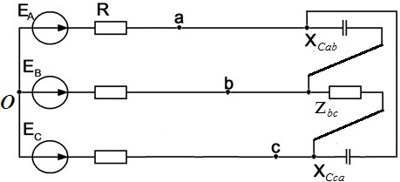
Рис.1.8

Перейдем от треугольника к эквивалентной звезде:

Z = −
jX Cab ⋅ (− jX Cca ) =
− j60 ⋅ (− j60)
= − 3600 =

a
Z
bc
jX Сab −
jX Cca
49,2 −
j0,984 −
j60 −
j60
49,2 −
j121

= − 3600 ⋅ (49,2 +
−
17062
j121) = −10,4 −
j25,53Ом;

−
Z _{b} =
j60 ⋅ (49,2 −
j0,984) ⋅ (49,2 +
17062
j121) = − j8,51 − 0,17 + 20,9 −

− j0,42 = 20,73 −
j8,93Ом;

Z = −
c
jX Cac ⋅ Z _{bc} ⋅ (49,2 +
17062
j121) =

= − j60 ⋅ (49,2 −
j0,984) ⋅ (49,2 +
17062
j121) = 20,73 −
j8,93Ом;

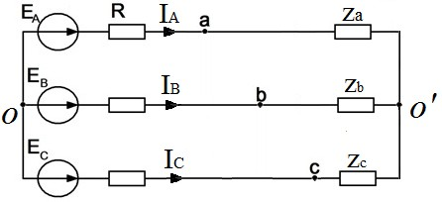
Рис. 1.9

Найдем комплексы полных сопротивлений и проводимостей фаз:

Z _{A} = R + Z_{a} = 15 −10,4 −
j25,53 = 4,6 −
j25,53Ом;

Z _{B} = R + Z_{b} = 15 + 20,73 −
j8,93 = 35,73 −
j8,93Ом;

Z_{C} = R + Z_{c} = 15 + 20,73 −
j8,93 = 35,73 −
j8,93Ом;

Y = 1 =

4,6 +
j25,53
= 4,6 +
j25,53 = 0,00684 +

j0,0379См;

A
Z
A
(4,6 −
j25,53) ⋅ (4,6 +
j25,53)

672,9

Y = 1
= 35,73 +
j8,93 = 0,0263 +
j0,00658См;

^{B} 35,73 −
j8,93
1356,4

Y = 35,73 +
j8,93 = 0,0263 +
j0,00658См;

^{C} 1356,4
Для определения напряжения смещения нейтрали воспользуемся формулой межузлового напряжения
• • •

•
U O'O =
E A Y _{A} + EB Y _{B} + EC Y _{C}
Y A + Y B + Y C
= 270 ⋅ (0,00684 + j0,0379) +
0,05944 + j0,05104

+ (−135 − j233,82)(0,0263 + j0,00658) + (−135 + j233,82)(0,0263 + j0,00658) =
0,05944 + j0,05104
= 19,44 + j125,6 B;
Найдем токиI_{A}, I_{B}, I_{C}
• •

•
I A =
EA − U O'O = 270 −19,44 −

j125,6
= (251 −
j125,6)(4,6 +
j25,53) =

Z _{A} 4,6 −
j25,53
672,9

= 1,716 −
•
j0,857 +
•
j9,52 + 4,75 = 6,477 +
j8,646 = 10,8e ^{j53,96} A;

•
I B =
EB − U O'O
Z _{B}
= −1,7 −
j10,48 = 10,62e
− j 99,22 A;

• •

•
I C =
EC − UO'O
Z_{C}
= −4,775 +

•
j1,835 = 5,1e
j159 A;

Определим напряжение U bc :
• • • •
ϕ_{b} = ϕ_{c} − I C ⋅ Z _{C} + I B ⋅ Z _{B} ;
• • •

т.к.
U bc = I B ⋅ Z _{B} − I C ⋅ Z _{C}
Zb = Zc = 20,76 − j8,93Ом;
•
= (20,76 − j8,93)(1,7 − j10,48 + 4,775 − j1,833) B;

U bc = (20,76 − j8,93)(3,075 −
•
j12,31) = −46,09 −
j283,1B;

Определим ток I bO”c:

•
I bO"C
= U bc = −
2R + 2 jX L
• •
46,09 + j283,1

30 + j24
•
= −5,54 − j5 = −7,46e
j 42,09 A;

Определим токи I aO′ ; I bO′ ; I cO′ :
•
I aO′ = 10,8e ^{j53,96} A;

• •
I aO′ = I A = 6,477 + j8,646 = 10,8e ^{j53,96} A;

• • •

− j 55

I bO′ = I B − I bO′c = −1,7 − j10,48 + 5,54 + j5 = 3,84 − j5,48 = 6,69e A;
• • •
I CO′ = I C + I bO′c = −4,775 + j1,835 − 5,54 − j5 = −10,3 − j3,17 = −10,8e ^{j17} A;
Определим полную, активную и реактивную мощности трехфаз-
ной цепи:
• • •

S = EA ⋅ I* A + EB ⋅ I* B + EC ⋅ I*C
= 270(6,477 −
j8,646) +

+ (−135 −
j233,82)(−1,7 +
j10,48) + (−135 +
j233,82)(−4,775 −
j1,833) =

= 1748,8 −
j2334,4 + 229,5 +
j397,5 −
j1414,8 + 2450,2 + 644,6 −
j1116,4 +

+ j247,5 + 428,6 = 5501,7 − j4220,6 = 6934e⁻ ^{j37,49} B ⋅ A;

Полная мощность источника S=6934 B·A; Активная мощность источника P=5501,7 Вт; Реактивная мощность источника Q=4220,6 BAp.
Определим мощность на активных сопротивлениях цепи:
P = R(I ² + I ² + I ² ) + 2R ⋅ I ² =
Ц A B C bO"C
= 15(116,64 + 112,78 + 26,16) + 30 ⋅ 55,65 = 3833,7 + 1669,5 = 5503,2 Вт;
P ≈ PЦ
5501,7Вт ≈ 5503,2 Вт
Вывод: баланс активных мощностей соблюдается.
Аналитические расчеты электрических цепей синусоидального тока рекомендуется сопровождать построением векторных диаграмм, чтобы иметь возможность качественно контролировать эти расчеты.
Обозначим токи и примем положительные направления для них в соответствии с рис. 1.10.Контроль заключается в сравнении направ- лений различных векторов на комплексной плоскости, которые полу- чают при аналитическом расчете, с направлением этих векторов, ис- ходя из физических соображений. Например, вектор напряжения U_{L} должен опережать вектор тока I_{L} на 90°, вектор напряжения U_{С} дол- жен отставать от вектора тока I_{С} на 90°, вектор напряжения U_{R} дол- жен совпадать с вектором тока I_{R}.
Если аналитический расчет дает результаты, не совпадающие с направлениями векторов, следующими из физических соображений,

то, следовательно, в расчеты вкралась ошибка. Векторная диаграмма может быть использована и как средство расчета.
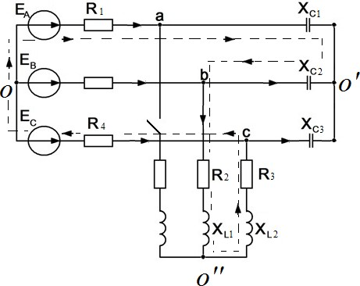
Рис. 1.10

Для построения топографической диаграммы определим числен- ные значения падений напряжений на элементах электрической цепи:

UR1 = IAR1 = 10,8⋅15 = 162 B
- вектор совпадает с вектором тока;

UС1 = IAxC1 = 10,8⋅ 20 = 216 B
- вектор отстает от вектора тока на 90°;

UС 2 = IbO′ xC 2 = 6, 69⋅ 20 = 133,8 B - вектор отстает от вектора тока на 90°;

UR2 = IbO′′c R2 = 7, 46⋅15 = 111,9 B
- вектор совпадает с вектором тока;

UL1 = IbO′′c xL1 = 7, 46⋅12 = 89,52 B UL2 = IbO′′c xL2 = 7, 46⋅12 = 89,52 B
-вектор опережает вектора тока на 90°;
- вектор опережает вектора тока на 90°;

UR3 = IbO′′c R3 = 7, 46⋅15 = 111,9 B - вектор совпадает с вектором тока;
UR4 = IC R4 = 5,1⋅15 = 76,5 B - вектор совпадает с вектором тока.
Совокупность точек комплексной плоскости, изображающих комплексные потенциалы одноименных точек электрической схемы, называют топографической диаграммой. Напряжение между любыми двумя точками схемы, например "a"и "b", по значению и направле- нию определяется вектором, проведенным на топографической диа-

грамме от точки "b" к точке "a". Потенциал любой точки может быть принят равным нулю. Примем потенциал нейтрали источника равным нулю. Для построения топографической диаграммы обойдем контур вдоль пунктирной линии. Совместим топографическую диаграмму с векторной диаграммой токов (рис. 1.11). Выберем масштаб для токов m_{I}=2A/см и для напряжений m_{U}=50В/см.
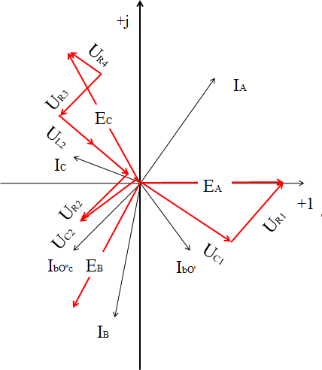
Рис.1.11

  - Компьютерная модель электрической цепи.

Компьютерная модель позволяет произвести сравнительный ана- лиз результатов расчета с экспериментом (рис. 1.12). Моделирование удобно проводить в среде виртуальной лаборатории Multisim [3].

Все компоненты являются виртуальными.

Компонент заземление имеет нулевое напряжение и, таким обра-
зом, обеспечивает исходную точку для отсчета потенциалов.
V1

120 Vrms
60 Hz
^{0°} Источник переменной ЭДС. Задается действующее значение напряжения источника. Имеется возможность установки ча- стоты и начальной фазы.
R1
5Ω Резистор. Сопротивление виртуального резистора измеря- ется в омах и задается производными единицами (от ома до мегаома).
C1

7500µF Конденсатор. Емкость конденсатора измеряется в фарадах и задается производными единицами (от пикофарады до фарады).
L1

3.3µH Катушка индуктивности (дросселя) измеряется в генри и задается производными единицами (от микрогенри до генри).
S1A
Кл = A Ключ. Ключи могут быть замкнуты или разомкнуты с помощью управляющей клавиши.
Простейшими приборами в Multisimявляются вольтметр и ам- перметр, расположенные в поле индикаторов. В одной схеме можно применить несколько таких приборов, наблюдая токи и напряжения на различных элементах.
+
V
-
0.000
U1
AC 10MOhm
Вольтметр. Используется для измерения по- стоянного и переменного напряжения. В диалоговом окне возможно изменение вида измеряемого напряжения, значения внутреннего со- противления.

U2
+
- A
0.000

AC 1e-009Ohm
Амперметр используется для измерения постоянного

и переменного тока. Знаки направления тока представлены на изоб- ражении прибора. В диалоговом окне возможно изменение вида из- меряемого тока, значения внутреннего сопротивления.
XWM1

Ваттметр. Ваттметр измеряет две величины: активную мощность и коэффициент мощности. По этим данным можно вычис- лить реактивную и полную мощность. Прибор не требует настройки.
I
V

Определим параметры конденсатора и катушки индуктивности:

С = 1 2π fxC
= 1
2π 50 ⋅ 20
= 0, 000159Ф

L = xL
2π f
= 12
2π 50

= 0, 0382Гн

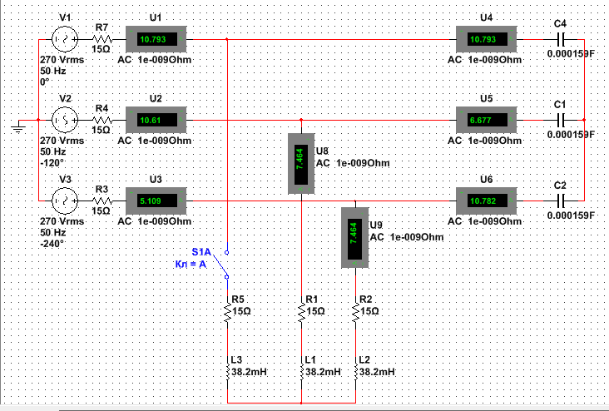
Рис.1.12

Выполним сравнение показаний амперметров и значений токов, полученных в результате аналитических расчетов.
Таблица 1.1.

Значение тока, А | I_{A} | I_{B} | I_{C} | IbO' | IcO' | IbO''c
Расчет | 10,8 | 10,6 | 5.1 | 6,69 | 10,8 | 7,46
Эксперимент | 10,793 | 10,61 | 5,109 | 6,677 | 10,782 | 7,46
Для измерения мощности собираем схему трех ваттметров (рис.1.13).

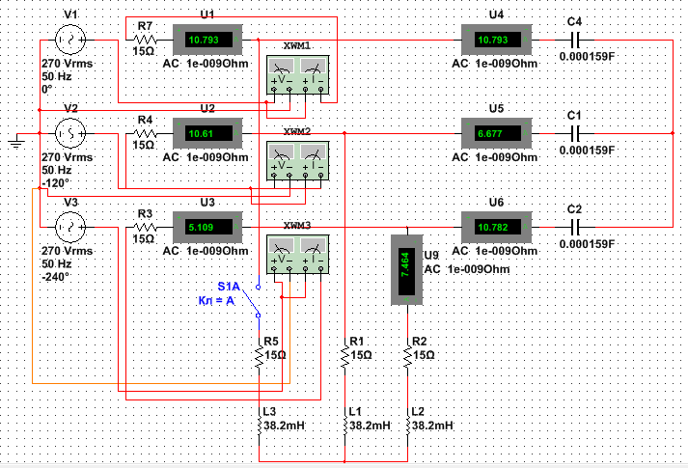

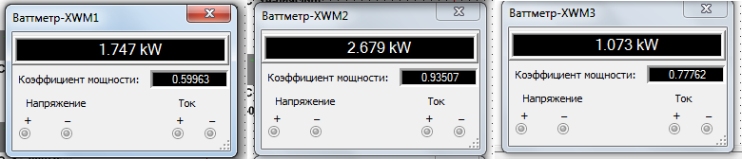
P= 1,747+2,679+1,073=5.499 кВт

Рис. .1.13. Активную мощность системы определим как сумму показаний ваттметров

  - Задачи для самостоятельного решения.

Задание для анализа трехфазной цепи.
К симметричному трехфазному генератору через сопротивления подключены два приемника, соединенные либо в звезду, либо в тре- угольник. Вследствие аварии ( произошло замыкание накоротко од- ного из сопротивлений или разрыв цепи, место разрыва или замыка- ния указывает преподаватель ) электрическая цепь стала несиммет- ричной.
Необходимо выполнить следующее:
  - определить токи во всех ветвях схемы методом двух узлов;
  - проверить соблюдение баланса мощности;
  - построить в одной комплексной плоскости топографическую и векторную диаграммы токов.На топографической диаграмме должны быть указаны векторы напряжений на всех элементах цепи и векторы токов;
  - произвести сравнительный анализ результатов аналитического расчета с экспериментом, проведенным с компьютерной моделью электрической цепи с использованием пакета моделирования Multi- sim.
Таблица 1.2

№ вар. | № рис. | Е_{А},  В | R₁,  Ом | R₂,  Ом | R₃,  Ом | X_{L1},  Ом | X_{L2},  Ом | X_{L3},  Ом | X_{С1},  Ом | X_{С2},  Ом | X_{С3},  Ом
1 |  | 127 | 1 | 1 | 1 | 10 | 10 | 10 | 5 | 5 | 5
2 |  | 220 | 2 | 2 | 2 | 9 | 9 | 9 | 6 | 6 | 6
3 |  | 380 | 3 | 3 | 3 | 8 | 8 | 8 | 7 | 7 | 7
4 |  | 127 | 4 | 4 | 4 | 7 | 7 | 7 | 8 | 8 | 8
5 |  | 220 | 5 | 5 | 5 | 6 | 6 | 6 | 9 | 9 | 9
6 |  | 380 | 6 | 6 | 6 | 5 | 5 | 5 | 10 | 10 | 10
7 |  | 127 | 7 | 7 | 7 | 4 | 4 | 4 | 1 | 1 | 1
8 |  | 220 | 8 | 8 | 8 | 3 | 3 | 3 | 2 | 2 | 2
9 |  | 380 | 9 | 9 | 9 | 2 | 2 | 2 | 3 | 3 | 3
10 |  | 660 | 10 | 10 | 10 | 3 | 3 | 3 | 4 | 4 | 4
11 |  | 127 | 1 | 1 | 1 | 10 | 10 | 10 | 5 | 5 | 5
12 |  | 220 | 2 | 2 | 2 | 9 | 9 | 9 | 6 | 6 | 6
13 |  | 380 | 3 | 3 | 3 | 8 | 8 | 8 | 7 | 7 | 7

Окончание таблицы 1.2

№ вар. | № рис. | Е_{А},  В | R₁,  Ом | R₂,  Ом | R₃,  Ом | X_{L1},  Ом | X_{L2},  Ом | X_{L3},  Ом | X_{С1},  Ом | X_{С2},  Ом | X_{С3},  Ом
14 |  | 127 | 4 | 4 | 4 | 7 | 7 | 7 | 8 | 8 | 8
15 |  | 220 | 5 | 5 | 5 | 6 | 6 | 6 | 9 | 9 | 9
16 |  | 380 | 6 | 6 | 6 | 5 | 5 | 5 | 10 | 10 | 10
17 |  | 127 | 7 | 7 | 7 | 4 | 4 | 4 | 1 | 1 | 1
18 |  | 220 | 8 | 8 | 8 | 3 | 3 | 3 | 2 | 2 | 2
19 |  | 380 | 9 | 9 | 9 | 2 | 2 | 2 | 3 | 3 | 3
20 |  | 660 | 10 | 10 | 10 | 3 | 3 | 3 | 4 | 4 | 4
21 |  | 127 | 1 | 1 | 1 | 10 | 10 | 10 | 5 | 5 | 5
22 |  | 220 | 2 | 2 | 2 | 9 | 9 | 9 | 6 | 6 | 6
23 |  | 380 | 3 | 3 | 3 | 8 | 8 | 8 | 7 | 7 | 7
24 |  | 127 | 4 | 4 | 4 | 7 | 7 | 7 | 8 | 8 | 8
25 |  | 220 | 5 | 5 | 5 | 6 | 6 | 6 | 9 | 9 | 9
26 |  | 380 | 6 | 6 | 6 | 5 | 5 | 5 | 10 | 10 | 10
27 |  | 127 | 7 | 7 | 7 | 4 | 4 | 4 | 1 | 1 | 1
28 |  | 220 | 8 | 8 | 8 | 3 | 3 | 3 | 2 | 2 | 2
29 |  | 380 | 9 | 9 | 9 | 2 | 2 | 2 | 3 | 3 | 3
30 |  | 660 | 10 | 10 | 10 | 3 | 3 | 3 | 4 | 4 | 4
31 |  | 127 | 1 | 1 | 1 | 10 | 10 | 10 | 5 | 5 | 5
32 |  | 220 | 2 | 2 | 2 | 9 | 9 | 9 | 6 | 6 | 6
33 |  | 380 | 3 | 3 | 3 | 8 | 8 | 8 | 7 | 7 | 7
34 |  | 127 | 4 | 4 | 4 | 7 | 7 | 7 | 8 | 8 | 8
35 |  | 220 | 5 | 5 | 5 | 6 | 6 | 6 | 9 | 9 | 9
36 |  | 380 | 6 | 6 | 6 | 5 | 5 | 5 | 10 | 10 | 10
37 |  | 127 | 7 | 7 | 7 | 4 | 4 | 4 | 1 | 1 | 1
38 |  | 220 | 8 | 8 | 8 | 3 | 3 | 3 | 2 | 2 | 2
39 |  | 380 | 9 | 9 | 9 | 2 | 2 | 2 | 3 | 3 | 3
40 |  | 660 | 10 | 10 | 10 | 3 | 3 | 3 | 4 | 4 | 4
41 |  | 127 | 1 | 1 | 1 | 10 | 10 | 10 | 5 | 5 | 5
42 |  | 220 | 2 | 2 | 2 | 9 | 9 | 9 | 6 | 6 | 6
43 |  | 380 | 3 | 3 | 3 | 8 | 8 | 8 | 7 | 7 | 7
44 |  | 127 | 4 | 4 | 4 | 7 | 7 | 7 | 8 | 8 | 8
45 |  | 220 | 5 | 5 | 5 | 6 | 6 | 6 | 9 | 9 | 9
46 |  | 380 | 6 | 6 | 6 | 5 | 5 | 5 | 10 | 10 | 10
47 |  | 127 | 7 | 7 | 7 | 4 | 4 | 4 | 1 | 1 | 1
48 |  | 220 | 8 | 8 | 8 | 3 | 3 | 3 | 2 | 2 | 2
49 |  | 380 | 9 | 9 | 9 | 2 | 2 | 2 | 3 | 3 | 3
50 |  | 660 | 10 | 10 | 10 | 3 | 3 | 3 | 4 | 4 | 4

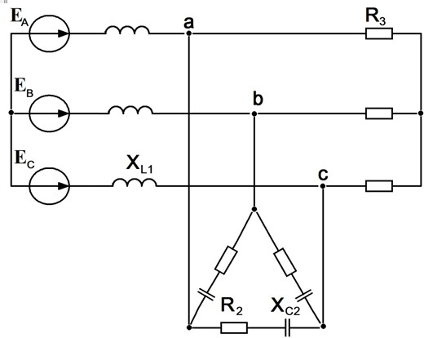
Рис. 1.14

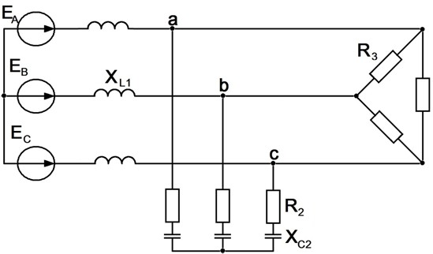
Рис. 1.15

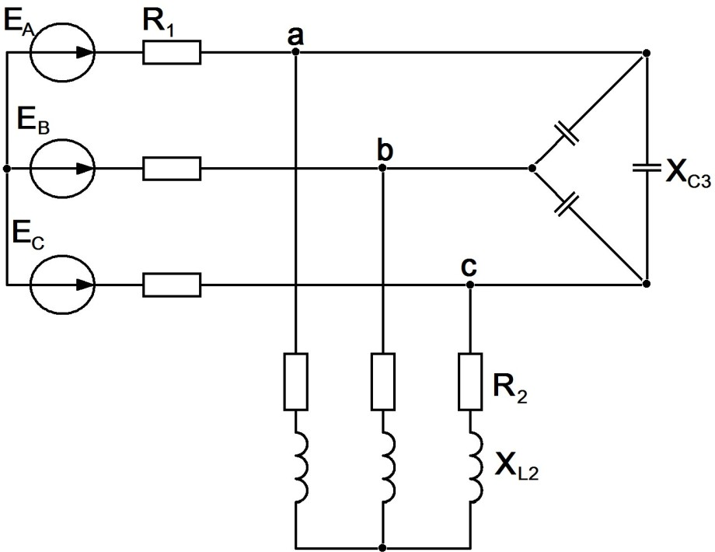

Рис. 1.16

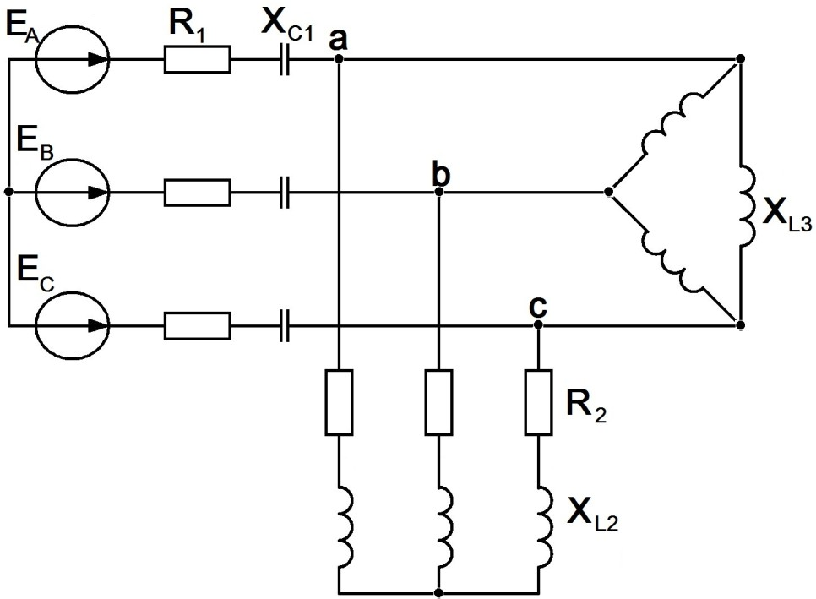
Рис. 1.17

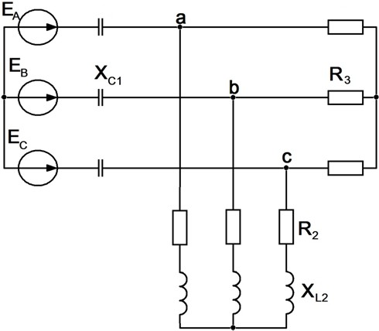
Рис. 1.18
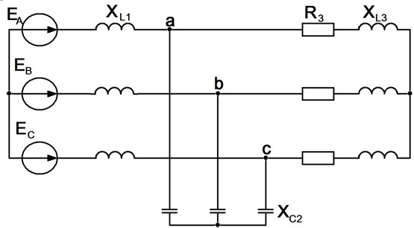
Рис. 1.19

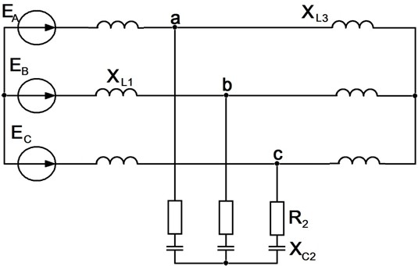
Рис. 1.20

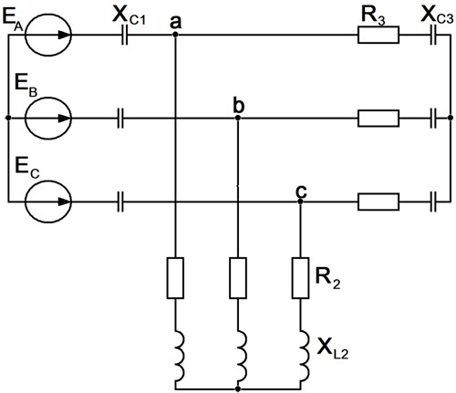
Рис. 1.21

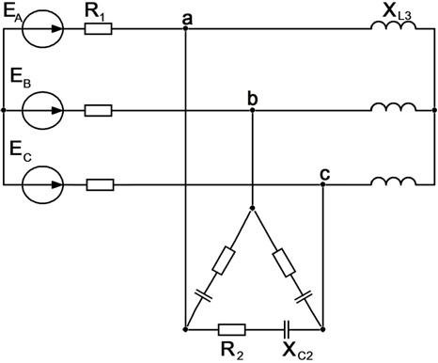
Рис. 1.22

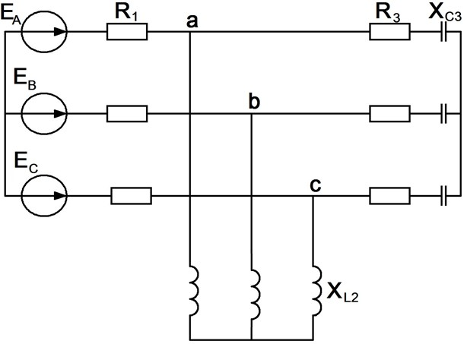
Рис.1.23

ГЛАВА ВТОРАЯ
ПЕРЕХОДНЫЕ ПРОЦЕССЫ В ЛИНЕЙНЫХ ЭЛЕКТРИЧЕСКИХ ЦЕПЯХ

  - Краткие сведения из теории [1]

Переходные, или неустановившиеся процессы, имеют место при переходе от одного установившегося состояния электрической цепи к другому и возникают при изменении величины напряжения или па- раметров цепи вследствие изменения конфигурации цепи.
Установившимися режимами, как правило, являются режим пе- риодического синусоидального тока, режим постоянного тока или режим отсутствия тока в цепи.
Длительность переходных процессов обычно невелика, порядка долей секунды, и зависит от численных значений параметров элек- трической цепи. Изучение этих процессов представляет интерес, по- скольку они часто сопровождаются возникновением значительных напряжений и токов по сравнению с этими же величинами при уста- новившемся режиме. Знание законов протекания переходных процес- сов позволяет решать вопросы, связанные с состоянием электриче- ских цепей установок, где переходные процессы представляют собой нормальный режим.
Переходные процессы возникают вследствие невозможности мгновенного изменения запасов энергии электрического и магнитно- го полей, связанных с соответствующими элементами электрической цепи, характеризуемыми сосредоточенными параметрами C и L
Сu ² Li²
W = ^{C} , W = ^{L}
Э 2 M 2
Переходные процессы в цепи с элементами, характеризуемыми сосредоточенными параметрами r и L (рис.2.1), описываются уравне- нием, составленным по второму закону Кирхгофа

u + ri = U или L di
dt
L
- ri = U

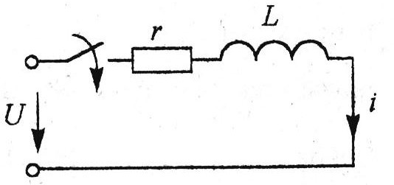
Рис.2.1

Таким образом, отыскание тока как функции времени есть реше- ние дифференциального уравнения.
Решение есть сумма частного решения неоднородного диффе-
ренциального уравнения

L di
dt
- ri = U
i = U

r
→

плюс общее решение однородного уравнения

L di
dt
+ ri = 0 →
i = Ae ^{рt} ,

гдеА и р – некоторые постоянные, не зависящие от времени. Следовательно, решение дифференциального уравнения запишется в виде выражения для полного тока

i = U

r
- Ae ^{pt}

Частное решение дифференциального уравнения называют при- нужденной составляющей. Она представляет собой составляющую, изменяющуюся с той же частотой, что и действующая в схеме при- нуждающая ЭДС.
Если в схеме действует синусоидальная ЭДС частотой ω, то и принужденная составляющая также является синусоидальным током с частотой ω. В цепи синусоидального тока принужденная составля-

ющая определяется с помощью символического метода.
Если в схеме действует источник постоянной ЭДС, то принуж- денная составляющая есть постоянный ток и его находят с помощью методов расчета цепей постоянного тока. Необходимо помнить: по- стоянный ток через емкость не проходит, поэтому принужденная со- ставляющая тока в ветви с емкостью равна нулю; падение напряже- ния на индуктивности от неизменного во времени тока равно нулю.
Общее решение однородного уравнения (уравнение без правой части) называют свободной составляющей, т.е. свободной от вынуж- дающей силы. Сумма принужденной и свободной составляющих дает действительную величину тока или напряжения.
Законы коммутации.
Ток через индуктивность не может изменяться скачком.
Если допустить, что ток через индуктивность может изменяться скачком, то
di = ∞
dt
тогда уравнение

превратится в
L di + ri = U dt

∞ + ri = U

и второй закон Кирхгофа выполняться не будет. Напряжение на индуктивности может изменяться скачкообразно. Это не противоре- чит второму закону Кирхгофа.
Напряжение на емкости не может изменяться скачком.
Уравнение по второму закону Кирхгофа для цепи с емкостью (рис. 2.2)

uC + ri = U
или uC
- rC duC
dt
= U .

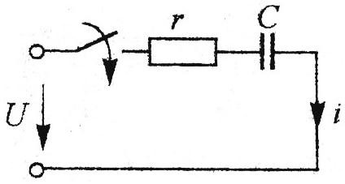
Рис.2.2

Если допустить, что напряжение на емкости может изменяться скачком, то
duC = ∞

dt
и уравнение принимает вид
uC + ∞ = U .
Это противоречит второму закону Кирхгофа.
Из указанных рассуждений следуют два закона коммутации.
Первый закон коммутации: ток через индуктивность непо- средственно до коммутации равен току через ту же индуктив- ность непосредственно после коммутации.
Второй закон коммутации: напряжение на емкости непо- средственно до коммутации и напряжение на ней непосредствен- но после коммутации равны.
Остальные величины: напряжения на индуктивностях, активных сопротивлениях, токи через емкости и активные сопротивления могут изменяться скачком. Поэтому их значения непосредственно после коммутации часто оказываются неравными их значениям до комму- тации.
Значение токов через индуктивности и напряжения на емкостях, известные из докоммутационного режима, называют независимыми начальными значениями или условиями. Значения остальных токов

и напряжений при
t = 0 +
в послекоммутационной схеме, определяе-

мые по независимым начальным значениям из законов Кирхгофа, называют зависимыми начальными значениями или условиями.
Классический метод расчета переходных процессов.
Для расчета переходных процессов разработаны различные ана- литические методы. При классическом методе решение дифференци- альных уравнений ведется методами классической математики. При операторном методе расчет переходного процесса переносится в об- ласть функций комплексного переменного, в которой дифференци- альные уравнения преобразуются в алгебраические.
Классический метод расчета переходных процессов состоит из следующих этапов:
- Расчет цепи до коммутации в установившемся режиме для определения начальных значений i_{L} (0-), и_{C} (0-).
- Расчет цепи после коммутации в установившемся режиме. Определение принужденной составляющей искомого тока i_{пр} (t).
- Составление системы дифференциальных уравнений по I, II за- конам Кирхгофа относительно мгновенных значений токов цепи. При этом используются равенства:

u_{R} = ri_{R}, uL
= L diL , u = 1
dt ^{C} C
∫
iC dt

- Составление характеристического уравнения для системы од- нородных дифференциальных уравнений методом приведения к од- ному уравнению высокого порядка, методом определителя или мето- дом операторного сопротивления (проводимости).
- Решение характеристического уравнения и запись свободной составляющей искомого тока в виде, содержащем неизвестные посто- янные (A₁ ,A₂ для цепи с двумя реактивными элементами):

p1t
i
1
=
Ae
св
- A e^{p}2t

- Определение зависимых начальных условий через независи-
2

мые, т. е. переход от значений
i(+0), di(+0) / dt .
iL (0−), uC (0−)
к значениям

- Составление уравнений и определение постоянных интегриро-

вания
A1 ,A2 , после чего записывается искомый ток в виде
i(t) = iпр (t) + iсв (t).

Составление уравнений переходного процесса.
Уравнения для послекоммутационной схемы (рис. 2.3) составля- ют для полных токов и напряжений по обычным правилам: выбирают произвольно положительные направления токов и составляют урав- нения по первому и второму законам Кирхгофа
i1 − i2 − i3 = 0
i r + L di1 + i r = E

1 1 dt 2 2

i2 r2 − C
∫
1
i3 dt = 0

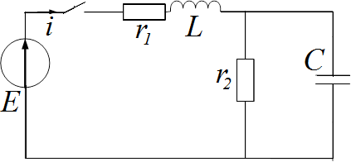

Рис. 2.3

Чтобы перейти к уравнениям для свободных токов освобождают систему от вынуждающих ЭДС
i1св − i2св − i3св = 0

i r + L d i1св + i

r = 0

1св 1
dt 2св 2

i2свr2 − C
∫
1
i3св
dt = 0

Алгебраизация уравнений для свободных токов.
Решением однородного дифференциального уравнения является показательная функция

iсв =
Ae рt ,

где А – постоянная интегрирования для каждого тока своя;
р- показатель затухания одинаковый для всех свободных токов.
Найдем производную свободного тока по времени

di = d(Ae ^{pt} ) =
св
pt =

dt dt ^{св}
pAe
pi
Найдем интеграл от свободного тока

i dt =
Ae ^{pt} dt =
1 Ae pt

= 1 i

∫ св ∫
p p св

Следовательно, свободное напряжение на емкости равно

uC = C
∫
1
iсв
dt =
1
iсв
Cp ,

а свободное напряжение на индуктивности равно

u = L diсв ^{L} dt
= Lpiсв
.

Подставив полученные выражения в систему дифференциальных уравнений, получим
i1св − i2св − i3св = 0
i1св r1 + Lp i1св + i2свr2 = 0

i2свr2
- i Cp
3св = 0

Данная система уравнений, не содержащая дифференциалов и интегралов, есть результат алгебраизации дифференциальных урав- нений.
Подключение неразветвленной цепи с индуктивным и резистив- ным элементами к источнику постоянной ЭДС (рис. 2.1).
Составляем уравнение по второму закону Кирхгофа
L di + ri = E dt
Находим принужденную составляющую полного тока. Она равна

установившемуся току после окончания переходного процесса

iпр = r
E
Записываем уравнение для свободной составляющей тока

Lpiсв
- riсв
= 0 .

Уравнение без свободного тока называют характеристическим

Lp + r
= 0 .

Отсюда находим корень характеристического уравнения, он же показатель затухания

Записываем полный ток
p = − r
L .

E

- r t

i = iпр
- iсв =

Ae L
r

Определяем постоянную интегрирования, используя первый за- кон коммутации
il (0− ) = iL (0+ ) .
В докоммутационной схеме ток был равен нулю
il (0− ) = 0
При t=0+ в послекоммутуционной схеме

i(0+ ) =
E + Ae r

- r 0 L
= E + A
r

или
0 = E + A
r .

Отсюда находим постоянную интегрирования
A = − E
r
Записываем закон изменения полного тока в цепи

i = iпр
- iсв =
E − E r r
- r t
e L
= E (1− e r
- r t
L )

Закон изменения напряжения на резистивном элементе
  - r t
ur = ri = E(1− e L )
Закон изменения напряжения на индуктивном элементе

u = L di = L E

d (1 − e
- r t
L )
= L E
r − r t
e L
- r t
= Ee L

^{L} dt r dt r L

Временные графики для мгновенных значений напряжений и тока приведены на рис. 2.4
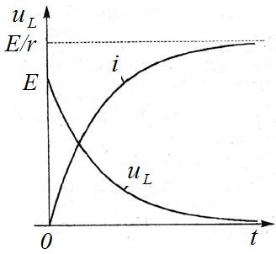
Рис. 2.4

Подключение неразветвленной цепи с емкостным и резистивным элементами к источнику постоянной ЭДС (рис. 2.5).
Составляем уравнение по второму закону Кирхгофа

RC duC
dt
- uC = E

Находим принужденную составляющую напряжения на конден- саторе. Она равна установившемуся значению после окончания пере- ходного процесса
uпр = E
Записываем уравнение для свободной составляющей напряжения

RC duC
dt
- uC = 0
.

Уравнение без свободной составляющей называют характеристи- ческим
RCp +1 = 0 .
Отсюда находим корень характеристического уравнения, он же показатель затухания
p = − 1
RC .
Записываем выражение для полного напряжения на конденсаторе
- 1 t

uC = uСпр + uСсв
= E + Ae RC

Определяем постоянную интегрирования, используя второй за- кон коммутации
uC (0− ) = uC (0+ ) .
В докоммутационной схеме напряжение было равно нулю
uC (0− ) = 0
при t=0+ в послекоммутуционной схеме

uC (0+ ) =
− 1 0
E + Ae RC
= E + A или
0 = E + A .

Отсюда постоянная интегрирования равна
A = −E
Записываем закон изменения полного напряжения на конденса- торе

uC = uпр + uсв
- 1 t
= E − Ee RC
- 1 t
= E(1 − e RC )

Закон изменения тока
− 1 t ! 1

i = C duC
dt
= C E d (1 − e RC
dt
) = CE 1
RC
- t
e RC
= E e− RC t
R

Закон изменения напряжения на резистивном элементе

ur = ri = E(1 − e
- 1 t rC )

Временные графики для мгновенных значений напряжений и то- ка приведены на рис. 17
Графики будут меняться при изменении параметров схемы R и С. Величина напряжения от них не зависит. Величина тока обратно пропорциональна сопротивлению R и не зависит от емкости С. Дли- тельность переходного процесса прямо пропорциональна значениям R и С.
Теоретически переходный процесс длится бесконечно долго.
Практически переходный процесс заканчивается через (3–5)τ

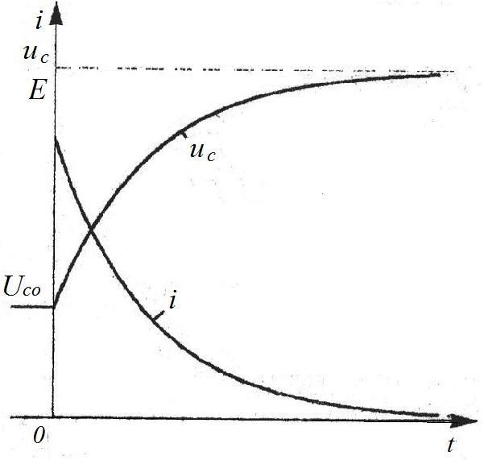
Рис. 2.5

Постоянная времени τ – это время, в течение которого свободные составляющие уменьшаются в е-раз (см. рис. 2.6). Постоянную вре- мени можно определить по известному графику изменения свобод- ной составляющей и R=100Ом и С=100мкФ,
τ=R·C=100·100·10⁻⁶=0,01c

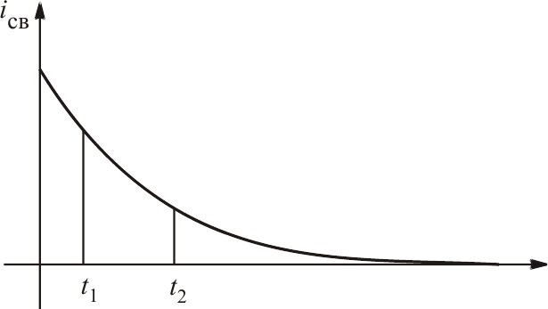
Рис. 2.6

Подключение неразветвленной цепи с индуктивным и резистив- ным элементами к источнику синусоидального напряжения (рис. 2.1)
u =U_{m}sin(ωt + ψ_{u}) .

L diL
dt
- riL = u

iL = iLпр + iLсв

jψu
U U e
I = m = m = I e j (ψu −ϕ )

= I e

jψiпр

Lmпр
R + jωL Ze ^{jϕ}
iLсв =
Lmпр Lmпр

Aept

Lp + R =0
p =− R
L
0 = ILmпр sinψiпр + A A = −ILmпр sinψiпр
iL = ILmпр sin(ωt +ψiпр ) − ILmпр sinψiпрe

- Rt L

График тока i_{L} (см. рис. 2.7) получаем как сумму графиков i_{Lпр} и i_{Lсв}. Составляющая тока i_{Lпр} меняется по синусоидальному закону. На рис. 19свободная составляющая меняется по закону экспоненты и стремится к нулю.

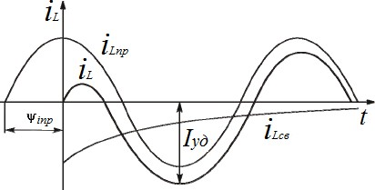
Рис. 2.7

В те промежутки времени, когда i_{Lпр} и i_{Lсв}имеют одинаковые знаки, ток i_{L} имеет значения, большие задаваемых источником. Го- ворят об ударном токе I_{уд}.
Рассмотрим, какие процессы могут возникнуть на практике при коммутациях в цепи с катушкой (рис. 2.8).
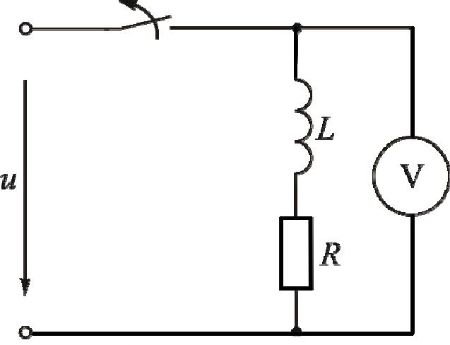
Ток i_{L} не может измениться скачком. В момент, наступивший сразу после коммутации, ток останется тем же, что и до коммута- ции. На месте разрыва возникает перенапряжение, так как сопротив- ление воздушного промежутка велико. Это приводит к пробою, появ- ляется искрение (электрическая дуга), портящее оборудование.
Рис. 2.8

Ситуация ухудшается, если к зажимам индуктивной катушки подключен вольтметр (см. рис. 2.8). Сопротивление вольтметра ве- лико, ток в нем при нормальной работе мал. При размыкании ключа большой ток индуктивной катушки, который не может измениться

скачком, будет замыкаться через вольтметр,сопротивление которого все же меньше, чем у воздушного промежутка. На вольтметре воз- никает перенапряжение, прибор может выйти из строя. Такое же напряжение будет и на индуктивной катушке, что может привести к пробою ее изоляции.
Поэтому сначала нужно убрать напряжение либо параллельно подключить ветвь для замыкания тока катушки.Нельзя отключать не- зашунтированную катушку с током.
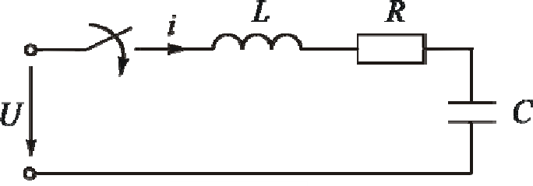
Подключение неразветвленной цепи с индуктивным, емкостным и резистивным элементами к источнику постоянной ЭДС (рис. 2.9).
Рис. 2.9

Уравнение электрического состояния
1 2

uCсв
= A e^{p}1t + A e^{p}2t

Поскольку ток
i = iC
= C duC

dt

, то

получаем
d ²u du
LC ^{C} + rC ^{C} + u = U

dt² dt ^{C}

дифференциальное уравнение второго порядка
d ²u r du 1 U
C + C + u =

dt² L dt LC ^{C} LC
Будем искать решение в виде
uC = uCпр + uCсв
После окончания переходного процесса конденсатор зарядится

до напряжения источника
uCпр = U

Характеристическое уравнение
p² + r p + 1 = 0

Находим корни

p1,2

L LC

= − r ±
r2
1
4L² LC
−
2L

Апериодический переходный процесс - корни действительные и разные. Свободная составляющая представляется в виде
u = Ae^{p}1t + A e^{p}2t

При t=0+
Cсв 1 2

uC (0+) = uCпр (0+) + uCсв (0+)

0 = U
+ A1 + A2

duC
= duCпр
  - duCсв

dt dt dt
Уравнение в начальный момент t=0+имеет вид

iC (0+) = p A

p A

C 1 1 2 2

До коммутации ток в цепи не протекал.

Таким образом
0 = p1 A1 +
p2 A2

⎧0 = U + A1 + A2
⎨0 = p A + p A
⎩ 1 1 2 2
Отсюда находим постоянные интегрирования
A = p2U

¹ p − p
1 2

A =−
p1U

² p − p
1 2
Закон изменения напряжения на конденсаторе

u = U + ( p e ^{p}1t − p e^{p}2t )
U
C p − p 2 1
1 2
Закон изменения тока

i = C duC = CU

( p p e^{p} ^{t} − p p e^{p} ^{t} )

dt p − p
1 2
2 1 1 2

1 2
Поскольку произведение корней равно свободному члену

p1 p2 =
1
LC , то

i =
U
(e p1t
- e^{p}2t )

L( p1 − p2 )
График переходного процесса (рис. 2.10).
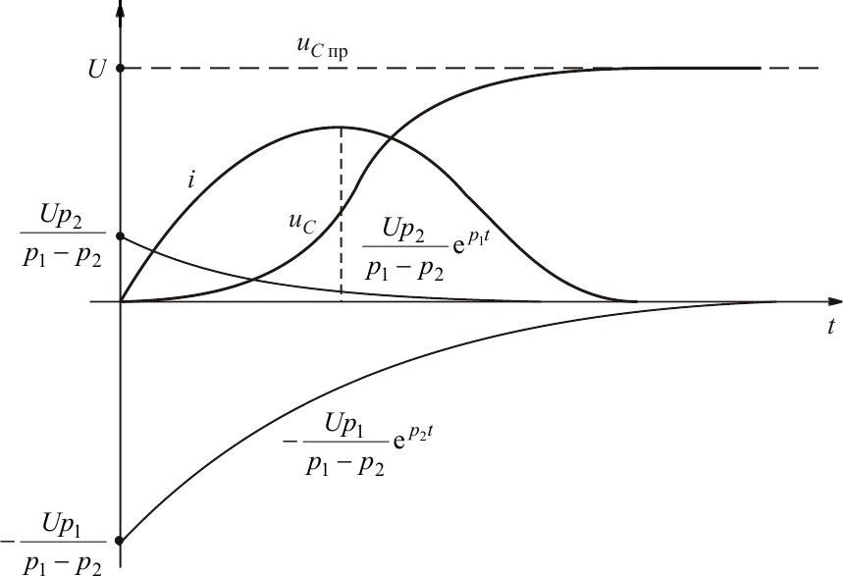
В точке перегиба кривой напряжения ток имеет максимальное значение.
Рис. 2.10

Критический или предельный апериодический переходный про- цесс – корни действительные и равные.

Свободная составляющая напряжения имеет вид
u = ( A + A t)e^{pt}

При t=0+
Cсв 1 2

0 = U
  - A1

Второе уравнение в начальный момент времени имеет вид
iC (0+) = pA + A

C 1 2
До коммутации ток в цепи не протекал

Таким образом
0 = pA1 + A2

⎧0 = U + A1
⎨0 = pA + A
⎩ 1 2
Отсюда находим постоянные интегрирования
A1 = −U
A2 = pU
Закон изменения напряжения на конденсаторе

uC
Закон изменения тока
= U + (−U +
pUt)e^{pt}

i = C duC

dt
= СpUe^{pt}
  - Сp(−U +
pUt)e^{pt}
= Cp²Ute^{pt}

Колебательный переходный процесс - корни комплексные со-

пряженные
p1,2
= −δ ±
jω₀

δ – коэффициент затухания,
ω₀ - угловая частота собственныхклебаний. Свободная составляющая записывается в виде

uCсв
= Ae^{−δt} sin(ω
t +ϕ)

Из второго закона коммутации следует
0

0 = U + Asinϕ
A = −
U

sinϕ

Второе уравнение в начальный момент времени имеет вид

iC (0+)

C
= − Aδ sinϕ + Aω0
cosϕ

Отсюда
⎧0 = U + Asinϕ
⎨0 = − Aδ sinϕ + Aω

cosϕ

⎩ 0
ϕ = arctg ω0
δ
Произведение корней равно свободному члену характеристи- ческого уравнения:
p p = (δ ² + ω² ) = 1

1 2 0 LC

Получаем прямоугольный треугольник с гипотенузой, равной
1
и углом при δ, равным φ.
LC
Отсюда

i (0 ) = i (0 ) = E

= 120
= 2A

1 − 2 −
R + R

50 +10

1 2
Закон изменения напряжения на конденсаторе
U
ω₀ LC

uC = U −
e^{−δt} sin(ω
t + ϕ)

Закон изменения тока
0
i = C duC = U e^{−δt} sin ω t
0

^{C} dt ω L
0
График изменения напряжения и тока (рис. 2.11)

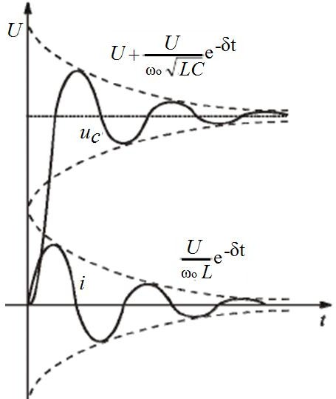
Рис. 2.11

  - Расчет переходных процессов в цепи с двумя реактивны- ми элементами

В заданной электрической схеме (рис. 2.12) с источником посто- янной ЭДС E=90 В и параметрами R1=20 Ом, R=10 Ом, L=10 мГн, С=100 мкФ происходит коммутация. Определим классическим мето- дом ток в ветви с катушкой индуктивности.
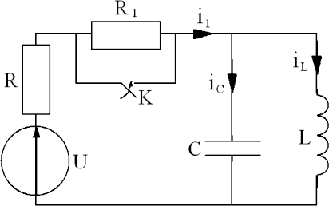
Рис. 2.12

Определим независимые начальные условия

i (0−) = i (0+) = U
= 90
= 3A

L L + R
R
1

20 +10

uC (0−) = 0
Т.к. конденсатор включен параллельно катушке индуктивности, а сопротивление катушки индуктивности постоянному току равно 0.
Определим величину принужденного тока для послекоммутаци- онной цепи

iLпр = R
U
= 90 = 9A
10

Составим и решим характеристическое уравнение

Zвх

( р) = R +
Lp ⋅ 1
Cp
Lp + 1
Cp

; Zвх

( p) = 0;

RLp + R
Cp
  - Lp
Cp
= 0;

RLCp ² + Lp + R = 0;
10 ⋅10⁻² ⋅10⁻⁴ + 10⁻² p + 10 = 0;
10⁻⁵ p² + 10⁻² p + 10 = 0;
− 10⁻² ± 10⁻⁴ − 4 ⋅10⁻⁴ − 10⁻² ± j1,73 ⋅10⁻²
p = 2 ⋅10⁻⁵ = 2 ⋅10⁻⁵

p₁ = −500 +
j866с⁻¹;
p₂ = −500 −
j866с⁻¹.

Корни характеристического уравнения комплексно-сопряженные, следовательно функция свободного тока имеет вид:

iСсв
= А ⋅ е^{−δ} ^{t} ⋅sin(ω t + ϕ)

δ = 500с⁻¹; ω = 866 рад / с.
Постоянными интегрирования в уравнении будут А и φ.
Составим систему уравнений для определения постоянных инте- грирования

iL = iLпр + iLсв

= 9 +
А ⋅ е−δ t
⋅ sin(ω t + ϕ);

diL dt
= A ⋅ ω ⋅ e^{−δ} ^{t}
⋅ cos(ωt + ϕ) − δ
⋅ A ⋅ e^{−δ} ^{t}
⋅ sin(ω t + ϕ)

Независимые начальные условия

i (0−) = 3 A; u (0−) = 0; ⎛ diL ⎞

= 0;

L C

u (0+) = u (0−) =
⎜
⎝ dt
L⎛ diL ⎞

⎟
⎠t=0

.

C C ⎜
⎝ dt
⎟
⎠t=0+

Решим систему для t=0+

⎧3 = 9 + A ⋅sin ϕ
⎨
⎩0 = A ⋅ω ⋅ cosϕ − δ ⋅ A ⋅sin ϕ

⎧− 6 =
⎨
A ⋅sin ϕ

⎩866 A ⋅ cosϕ
= 500 A ⋅sin ϕ

tgϕ

= 866
500

= 1,732, ϕ
= 60∘

A = −
6

sin ϕ
= − 6

0,866
= −6,928

Закон изменения тока в ветви с катушкой индуктивности
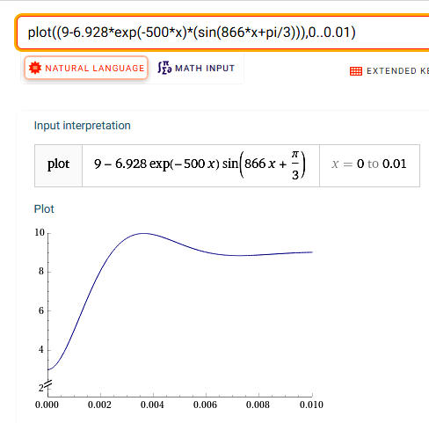
i = 9 − 6,928e^{−500t} ⋅sin(866t + 60∘)А
L

2.3. Компьютерная модель электрической цепи
Моделирование в среде виртуальной лаборатории Multisim (рис.
2.13).

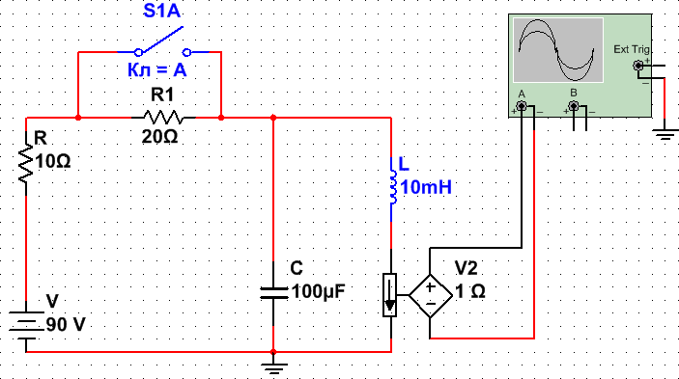
Рис. 2.13
V2 1 Ω
Источник ЭДС, управляемый током. Значение ЭДС за-
висит от входного тока в управляющей ветви. Входной ток и выход- ное напряжение образуют параметр, называемый передаточным со- противлением Н, который представляет собой отношение выходного напряжения к управляющему току. Передаточное сопротивление имеет размерность сопротивления и задается в омах
H = Vout
Iin
На осциллограмме можно наблюдать график переходного про- цесса (рис. 2.14). Согласно осциллограмме установившееся значение тока в катушке до коммутации i_{уст}= 3А, после коммутации i_{уст}= 9А.
Время переходного процесса составляет Т2-Т1=8,89 мс, что укла- дывается в диапазон (3÷5)τ=(3÷5)2=6÷10мс. Постоянная времени τ равна

τ = 1
δ
= 1
500
= 2мс

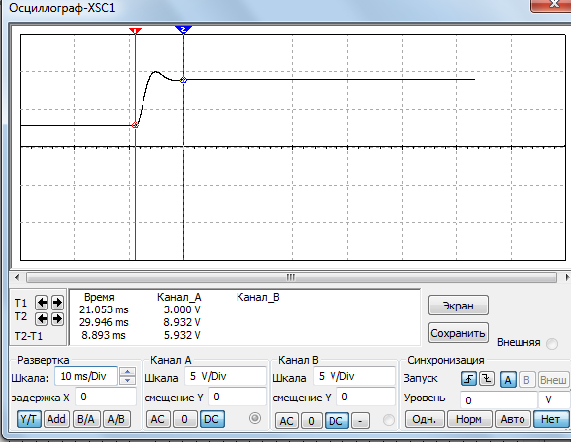
Рис. 2.14

2.4. Задачи для самостоятельного решения.

Задание для анализа переходных процессов в линейной электри- ческой цепи с двумя реактивными элементами.
В заданной электрической цепи с источником постоянной ЭДС
(значение ЭДС E и рисунок схемы задаются преподавателем) проис- ходит коммутация. Требуется рассчитать токи и напряжения на эле- ментах схемы одним их методов расчета переходных процессов (классическим или операторным). Выполнить компьютерное модели- рование в виртуальной электронной лаборатории Multisim. Сравнить результаты эксперимента и результаты расчета.

Выполнить анализ заданной электрической цепи с источником переменной ЭДС. Амплитуда ЭДС Emи частота ω задаются препода- вателем.
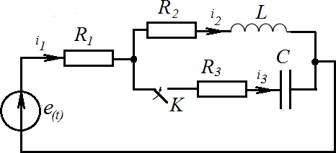
До коммутации был установившийся режим. Пример. Исходная схема рис. 2.15.
Рис. 2.15

Ключ замыкается в третьей ветви. e(t)= 120В.R₁=50Ом,R₂=10Ом,R₃=50Ом,L₂=2Гн,C=150мкФ.
Решение.
Установившееся значение тока во второй ветви до коммутации

i1 (0− )
= i2
(0− ) =
E R1 + R2
= 120
50 + 10
= 2A

Установившееся значение тока после коммутации

i1пр
= i2пр =
E R1 + R2
= 120
50 +10
= 2A

Через конденсатор постоянный ток не проходит, поэтому
i3пр = 0
На катушке индуктивности падение напряжения от постоянного тока равно
uL2пр = 0
Падение напряжения на конденсаторе после коммутации равно падению напряжения на резисторе R₂

uС пр
= 2 ⋅10
= 20B

По первому закону коммутации
i2 (0− ) = i2 (0+ ) = 2A

Полный ток

Отсюда

i2 (0+ ) = i2пр (0+ ) + i2св (0+ )

i2св (0+ ) = i2 (0+ ) − i2пр (0+ ) = 2 − 2 = 0
По первому закону Кирхгофа
i1 (0+ ) = i2 (0+ ) + i3 (0+ )
i1 (0+ ) = 2 + i3 (0+ )
По второму закону Кирхгофа для контура, образованного пер- вой и третьей ветвями

Так как
i1 (0+ )R1 + i3 (0+ )R3
+ uc (0+ ) = E

uc (0+ ) = 0 , то
i1 (0+ )R1 + i3 (0+ )R3 = E

i (0
) = E − 2R1

= 120 − 2 ⋅50

= 0,2A.

₁ + R3
R
3 +
50 + 50

Свободная составляющая тока
i3св (0+ ) = i3 (0+ ) − i3пр (0+ ) = 0,2 − 0 = 0,2А.
По второму закону Кирхгофа для контура, образованного второй и первой ветвями

Отсюда
i1св (0+ )R1 + i2св (0+ )R2 + uLсв (0+ ) = 0

uLсв (0+ ) = −i1св (0+ )R1 − i2cв (0+ )R2

= −0,2⋅50 − 0 = −10В.

Но u

Lсв
= L2
di2св .

dt

Следовательно

= uLсв (0+ )
di2св dt
0+ L2

= − 10 = −5А/с.
2

Свободное напряжение на конденсаторе при t=0+
uC (0−) = uC (0+)
uC (0+) = uCпр (0+) + uCсв (0+) 0 = 20 + uCсв (0+)
uCсв (0+) = −20В
Скорость изменения свободной составляющей напряжения на конденсаторе

= i3св (0+ ) =
duСсв dt
0+ С
0,2
150 ⋅10⁻⁶
= 1333B/с

Составим характеристическое уравнение методом операторного сопротивления. Для этого разорвем одну из ветвей (например, удалив источник питания) и запишем операторное сопротивление между точками разрыва. Приведем к общему знаменателю и, приравнивая числитель нулю, получим характеристическое уравнение
p²L C(R + R ) + p(C(R R + R R + R R ) + L ) + R + R = 0
2 1 2 2 3 1 2 1 3 2 1 2
Уравнение имеет два комплексно-сопряженных корня

p₁ = −42,1+
p₁ = −42,1−
j15, 2c⁻¹
j15, 2c⁻¹

Свободная составляющая запишется в виде
Ae^{−δt} sin(ω t +ψ )
0
δ=42,1– коэффициент затухания,
ω₀=15,2- угловая частота собственных колебаний.
Постоянные А и ψ определяем по значению свободной составля- ющей и ее первой производной при t=0+.

Ae^{−δt} sin(ω
0
t +ψ ) =
Asinψ

− Aδ e^{−δt} sin(ω t +ψ ) + Ae^{−δt}ω cos(ω t +ψ ) = − Aδ sinψ + ω
Acosψ

0 0 0 0

Найдем значения Aи ψдля свободной составляющей тока i₂
⎧ Asinψ = 0

⎨− Aδ sinψ
⎩
Совместное решение дает А=-0,328А, ψ=0°
+ ω₀
Acosψ

= −5

Закон изменения тока во второй ветви
i = i + i = 2 − 0,328e^{−42,1t} sin15, 2t A
2 2пр 2св
Найдем значения Aи ψдля свободной составляющей напряжения на конденсаторе u_{C}
⎧ Asinψ = −20

⎨− Aδ sinψ
⎩
Совместное решение дает А=37,9А, ψ=31°52'
+ ω₀
Acosψ

= −1333

Закон изменения напряжения на конденсаторе
u = u + u = 20 + 37,9e^{−42,1t} sin(15, 2t − 31°52') B
C Cпр Cсв
Выполним компьютерное моделирование в виртуальной элек- тронной лаборатории Multisim (рис. 2.16) [3]

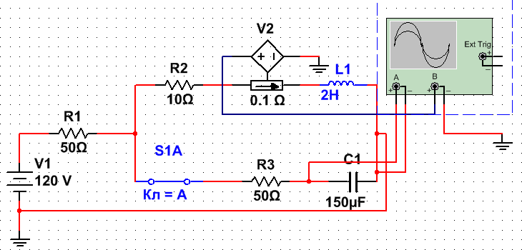

Рис. 2.16. Компьютерная модель

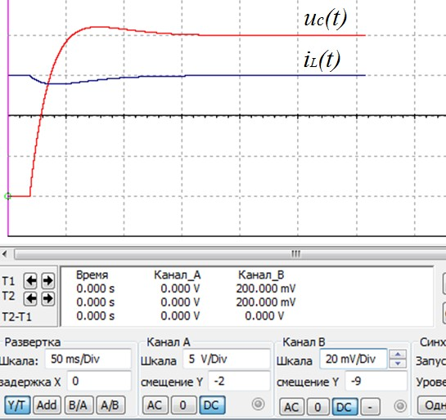
Рис. 2.17. Осциллограммы переходного процесса

Выполнить анализ заданной электрической цепи с источником переменной ЭДС

e(t) =127sin(314t + 40°) B
Требуется найти
di2св dt

; ;
duCсв dt

i2св (0+ );

Токи до коммутации

0+
iL (t) ;
uCсв (0+ ); 0+
uC (t)


E 127e j 40° − j 44°30'
I = I = ^{m} = = 0, 202e A

1m 2m
R + R + jωL
50 +10 +
j314 ⋅ 2

1 2 2

i1 = i2
= 0, 202sin(314t − 44°30') A

i₁(0−) = i₂ (0−) = 0, 202sin(−44°30') = −0,1415A
Токи после коммутации

(R + jωL )(R − j )

Z вх
= R1 +
2 2 3 ωC
j
= 104,8e⁻ ^{j9°50'} Ом

(R2 +
E 127e ^{j40°}
jωL2 ) + (R3 − ωC )
j 49°50'

I = ^{m} = = 1, 213e A

1m
Z
вх
104,8e− j9°50'

Мгновенное значение принужденного тока после коммутации

i1пр

= 1, 213sin(314t + 49°50 ') A

вей

i1пр (0+) = 1, 213sin(49°50 ') = 0, 923 A
Комплексное сопротивление параллельных второй и третьей вет-

(R + jωL )(R − j )

Z 23 =
2 2 3 ωC
j
= 56, 3e− j18°35' Ом

(R2 + jωL2 ) + (R3 − ωC )

Комплекс напряжения на второй ветви

U2m
= U3m
= I1m Z 23
= 1, 213ej 49°50' 56,3e− j18°35' = 68, 2e j31°15' B

Отсюда находим токи
U

68, 2e j 31°15'

− j 58°45'

I = ^{2m} = = 0,1085e A

2m
Z
2
10 +
j628

U 68, 2e j 31°15'

j 54°20'

I = ^{2m} = = 1, 253e A

3m
Z
3
50 −
j21, 3

Мгновенные значения принужденных токов после коммутации

i2пр

= 0,1085sin(314t − 58°45') A

i3пр

= 1, 253sin(314t + 54°20 ') A

i2пр (0+) = 0,1085sin(−58°45') = −0, 0928 A i3пр (0+) = 1, 253sin(54°20 ') = 1, 016 A
Принужденное напряжение на конденсаторе

UCпр
= I3m
( − j ) = 1, 253e^{j54°20'} 21,3e⁻ ^{j90°} = 26, 7e⁻ ^{j35°40'}B
ωC

Принужденное значение напряжения на конденсаторе

uCпр

= 26, 7 sin(314t − 35°40 ') B

uCпр (0+) = 26, 7 sin(−35°40 ') = −15, 57 B
По первому закону коммутации
i2 (0−) = i2 (0+) = −0,1415
i2пр (0+) + i2св (0−) = −0,1415
i2пр (0+) = 0, 0928A i2св (0+) = −0,1415 + 0, 0928 = −0, 0487 A
Свободное напряжение на конденсаторе найдем по второму зако- ну коммутации
uC (0−) = uCпр (0+) + uCсв (0+)
uCсв (0+) = 0 − (−15, 57) = 15, 57 B
По второму закону Кирхгофа
i1св (0+)R1 + i3св (0+)R3 + uCсв (0+) = 0

Отсюда

i3св

(0+) = −15, 57 + 2, 43 = −0,1314 A
50 + 50

i1св (0+) = i2св (0+) + i3св (0+) = −0, 0487 − 0,1314 = −0,18 A
Чтобы найти

uLсв
(0+
) = L
0+
di2св dt

Составим уравнение для контура, образованного первой и второй ветвями
i1св (0+)R1 + i2св (0+)R3 + uLсв (0+) = 0

Отсюда

uLсв (0+ ) = 9, 487 B
= uLсв (0+ ) = 9,487 = 4,74 А/с
di2св dt

L
0
+

= i3св (0+ ) =
duCсв
dt
C
2
0,1314
150*10⁻⁶

= −876

В/с

i2пр
0+
= 0,1085sin(ωt − 58∘45'), i
2св

(0+

) = −0,0487 A

i'2св (0+ ) = 4,74
А/с;

uCпр = 26,7 sin(ωt − 35∘40')B ; uCсв (0+ ) = 15,57B

u'Cсв (0+ ) = −876 B/c
Характеристическое уравнение имеет два комплексно- сопряженных корня

p₁ = −42,1+
p₁ = −42,1−
j15, 2c⁻¹
j15, 2c⁻¹

Свободная составляющая запишется в виде
Ae^{−δt} sin(ω t +ψ )
0
δ=42,1– коэффициент затухания,
ω₀=15,2- угловая частота собственных колебаний.
Постоянные А и ψ для тока определяем по значению свободной составляющей и ее первой производной при t=0+.

Asinψ = −0,0487;

Откуда
− δAsinψ
+ ω₀ Acosψ

= 4,74

A=0,184А , ψ=-15°20'
Закон изменения тока в катушке индуктивности

i2 = i2пр + i2св

= 0,1085sin(314t − 58∘45') + 0,184e^{−42,1t} sin(15,2t −15∘20')A

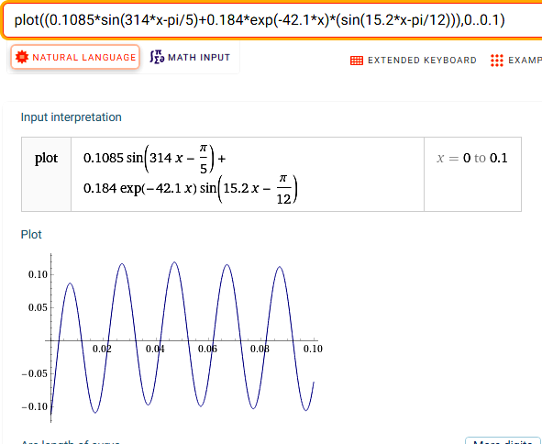

Постоянные А и ψ для напряжения на конденсаторе определяем по значению свободной составляющей и ее первой производной при t=0+.
Asinψ = 15,57;

Откуда
− δAsinψ
+ ω₀ Acosψ

= 876

A=23,3В , ψ=136°50'
Закон изменения напряжения на конденсаторе

uС = uСпр + uСсв
= 26,7sin(314t − 35∘40') + 21,3e^{−42,1t} sin(15,2t +136∘50')B

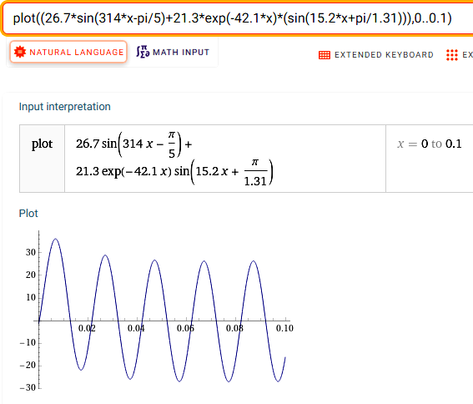

Выполним компьютерное моделирование в виртуальной элек- тронной лаборатории Multisim (рис. 2.18)[3]

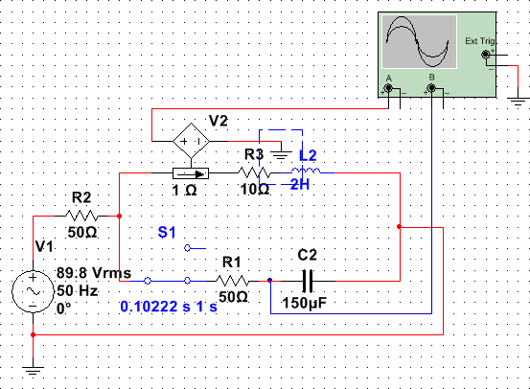
Рис. 2.18. Компьютерная модель

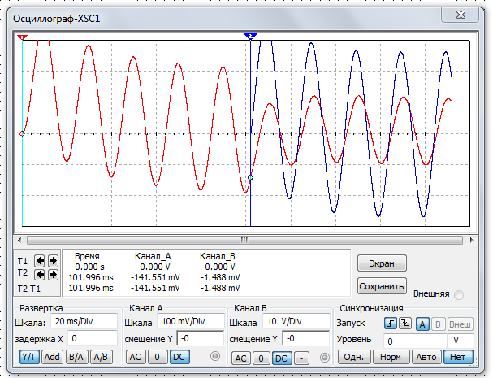

Рис. 2.19. Осциллограммы переходного процесса

Таблица 2.1

№ вар. | № рис. | R,Ом | L,Гн | С,Ф | ψ,°
1 | 2.20 | 5 | 5E-3 | (1/36)E-3 | 10
2 | 2.21 | 10 | 5E-3 | (5/2)E-2 | 20
3 | 2.22 | 5 | 2E-2 | (1/9)E-5 | 30
4 | 2.23 | 10 | 5E-3 | (1/2)E-4 | 40
5 | 2.24 | 5 | 1E-2 | 1E-4 | 50
6 | 2.25 | 10 | 2E-2 | (1/18)E-3 | 60
7 | 2.26 | 20 | 3E-2 | (5/4)E-5 | 70
8 | 2.27 | 25 | 4E-2 | 2E-5 | 80
9 | 2.28 | 20 | 1,5E-3 | 5E-5 | 90
10 | 2.29 | 10 | 5E-2 | (15/36)E-4 | 100
11 | 2.20 | 10 | 5E-2 | (15/36)E-4 | 110
12 | 2.21 | 20 | 1,5E-3 | 5E-5 | 120
13 | 2.22 | 25 | 4E-2 | 2E-5 | 130
14 | 2.23 | 20 | 3E-2 | (5/4)E-5 | 140
15 | 2.24 | 10 | 2E-2 | (1/18)E-5 | 150
16 | 2.25 | 5 | 1E-2 | 1E-4 | 160
17 | 2.26 | 10 | 5E-3 | (1/2)E-4 | 170
18 | 2.27 | 5 | 2E-2 | (1/9)E-5 | 180
19 | 2.28 | 10 | 5E-3 | (5/2)E-2 | 190
20 | 2.29 | 5 | 5E-3 | (1/36)E-3 | 200
21 | 2.20 | 5 | 1E-2 | 1E-4 | 210
22 | 2.21 | 10 | 5E-3 | (1/2)E-4 | 220
23 | 2.22 | 5 | 2E-2 | (1/9)E-3 | 230
24 | 2.23 | 10 | 5E-3 | (5/2)E-2 | 240
25 | 2.24 | 5 | 5E-3 | (1/36)E-3 | 250
26 | 2.25 | 5 | 2E-2 | (1/9)E-5 | 260
27 | 2.26 | 10 | 1E-3 | (1/2)E-4 | 270
28 | 2.27 | 5 | 5E-3 | 1E-4 | 280
29 | 2.28 | 10 | 3E-2 | (5/4)E-5 | 290
30 | 2.29 | 5 | 4E-2 | 2E-5 | 300
31 | 2.20 | 10 | 1,5E-2 | 5E-5 | 310
32 | 2.21 | 20 | 5E-2 | (15/36)E-4 | 320
33 | 2.22 | 25 | 5E-2 | (15/36)E-4 | 330
34 | 2.23 | 20 | 1,5E-3 | 5E-5 | 340
35 | 2.24 | 10 | 4E-2 | 2E-5 | 350
36 | 2.25 | 10 | 3E-2 | (5/4)E-5 | 20
37 | 2.26 | 20 | 2E-2 | (1/18)E-5 | 30
38 | 2.27 | 25 | 1E-2 | 1E-4 | 40
39 | 2.28 | 20 | 5E-3 | (1/2)E-4 | 50

Продолжение табл. 2.1

№ вар. | № рис. | R, Ом | L, Гн | С, Ф | ψ,°
40 | 2.29 | 10 | 2E-2 | (1/9)E-5 | 60
41 | 2.20 | 5 | 5E-3 | (5/2)E-2 | 70
42 | 2.21 | 10 | 5E-3 | (1/36)E-3 | 80
43 | 2.22 | 5 | 1E-2 | 1E-4 | 90
44 | 2.23 | 10 | 5E-3 | (1/2)E-4 | 100
45 | 2.24 | 5 | 2E-2 | (1/9)E-3 | 110
46 | 2.25 | 5 | 5E-3 | (5/2)E-2 | 120
47 | 2.26 | 10 | 5E-3 | (1/36)E-3 | 130
48 | 2.27 | 5 | 1E-3 | (3/2)E-2 | 140
49 | 2.28 | 10 | 15E-3 | 2E-2 | 150
50 | 2.29 | 5 | 8E-3 | 1E-3 | 160

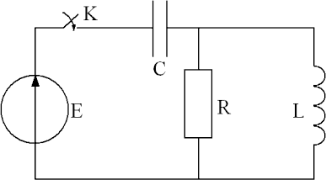

Рис. 2.20
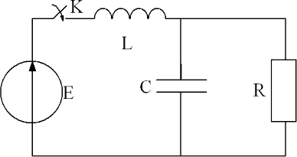
Рис. 2.21

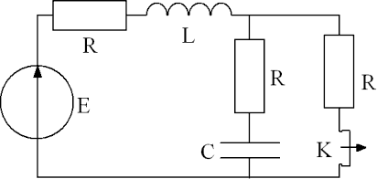

Рис. 2.22
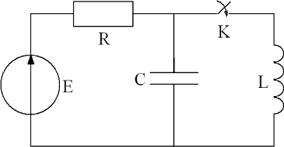
Рис. 2.23
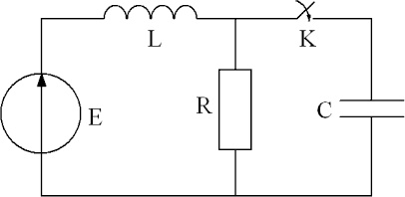
Рис. 2.24
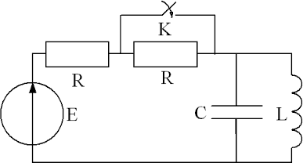
Рис. 2.25

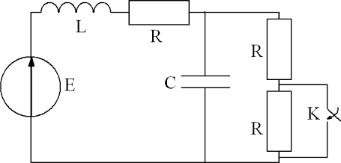
Рис. 2.26
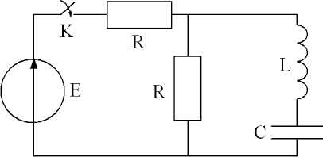
Рис. 2.27
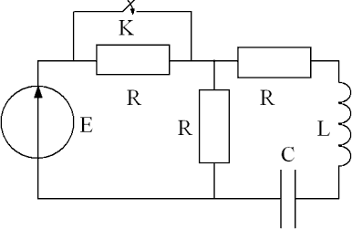
Рис. 2.28
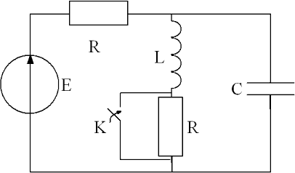
Рис. 2.29

ЗАКЛЮЧЕНИЕ

В данном пособии значительное внимание уделено вопросам анализа линейных электрических цепей трехфазного синусоидально- го тока при несимметричной нагрузке. Рассмотрены особенности расчета переходных процессов, возникающих в цепях с двумя реак- тивными элементами, при их питании от источников постоянного и однофазного переменного тока. Включенная в пособие практическая часть позволяет закрепить теоретические положения, знание которых необходимо для грамотной эксплуатации электрооборудования.Для более глубокого изучения учебного материала следует пользоваться литературой, представленной в библиографическом списке, перио- дическими изданиями и справочной литературой, использовать Ин- тернет.

БИБЛИОГРАФИЧЕСКИЙ СПИСОК

- Бессонов Л.А. Теоретические основы электротехники. Электри- ческие цепи: Учеб. – 10-е изд. – М.: Гардарика, 2007. – 701с
- Теоретические основы электротехники: В 3-х т. Учебник для ву- зов. Том 1,2 / К.С. Демирчан, Л.Р. Нейман, Н.В. Коровкин, В.Л. Чечурин. – СПб.; Питер, 2004. – 463 с.: ил.
- Панфилов Д.И., Иванов В.С., Чепурин И.Н. Электротехника и электроника в экспериментах и упражнениях: Лаборатория на компьютере: В 2 т./ Под общей ред. Д.И. Панфилова.-М.: Изда- тельство МЭИ, 2004.- 304 с..
- Евсеев М.Е. Теоретические основы электротехники: Учебное пособие.-СПб.:Политехника, 2008, -380с.

СОДЕРЖАНИЕ
ПРЕДИСЛОВИЕ 3
ВВЕДЕНИЕ 4
ГЛАВА ПЕРВАЯ Линейные электрические цепи трехфазного синуои- дального тока
  - Анализ основных соотношений в трехфазных цепях 5
  - Расчет несимметричной трехфазной цепи со смешанной нагрузкой 9
  - Компьютерная модель электрической цепи 17
  - Задачи для самостоятельного решения 21
ГЛАВА ВТОРАЯ Переходные процессы в линейных электрических цепях
  - Краткие сведения из теории 28
  - Расчет переходных процессов в цепи с двумя реактивными эле- ментами 46
  - Компьютерная модель электрической цепи 48
2.4..Задачи для самостоятельного решения 50
ЗАКЛЮЧЕНИЕ 64
БИБЛИОГРАФИЧЕСКИЙ СПИСОК 65

Учебное пособие АНДРЕЕВ Иван Александрович
МЕЛЕШКИН Юрий Александрович

АНАЛИЗ ЭЛЕКТРИЧЕСКИХ ЦЕПЕЙ
В УСТАНОВИВШЕМСЯ И ПЕРЕХОДНОМ РЕЖИМАХ

Учебное пособие

Редакторы:
Е.С. Захарова И.А. Назарова

Подписано в печать 25.12.19г.
Формат 60×84 1/16. Бумага офсетная Усл. п. л. 3,4 Уч.-изд. л.2,4 Тираж 50 экз. Рег. №13/19sf

Федеральное государственное бюджетное образовательное учреждение высшего образования
"Самарский государственный технический университет" 443100, г. Самара, ул. Молодогвардейская, 244. Главный корпус

Отпечатано в типографии
Самарского государственного технического университета Филиал в г. Сызрани, 446001, г. Сызрань, ул. Советская 45

